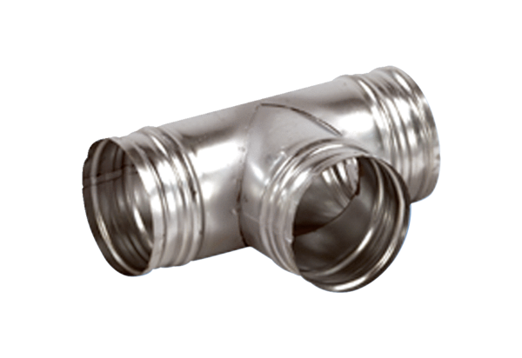Деталь ответвления 90° AB 160-180Комплект поставки: 1 штукАссортимент: К
Номер артикула: 0055.0372Изготовитель: MAICO

